直放站监控系统测试软件操作说明

一．监控与PC通讯设置
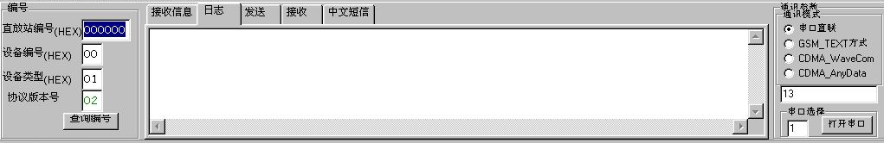
1）．运行本软件时在第一页的右边的端口设置（如图0所示）
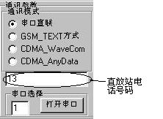
图0
通讯模式:GSM_TEXT方式(如Wavecom的gsm modem)
CDMA_WaveCom modem
CDMA_AnyData modem
2）．查询直放站监控的编号
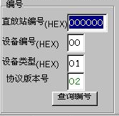
1）直放站编号：是由一个8位的16进制数组成的。
2）设备编号：是一个由2位的16进制的值数组成的。
3) 设备类型：是跟据协议里的设备类型编号设置的.
其中:包含移频直放站近端机，移频直放站远端机，选频 直放站，宽带直放站，光纤直放站近端机，光纤直放站远端机，干放等。
当在不知道监控的编号的情况下按 “查询编号”按键就可以收到监控里设置的编号.
4）．软件发送指令的响应情况
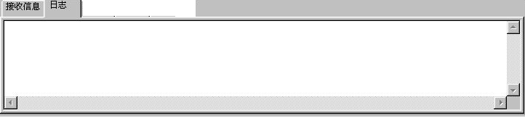
“接收信息”是指测试软件向监控发送指令，监控响应返回的信息。
“日志”是指测试软件串口的连接情况。
二．监控基本项设置
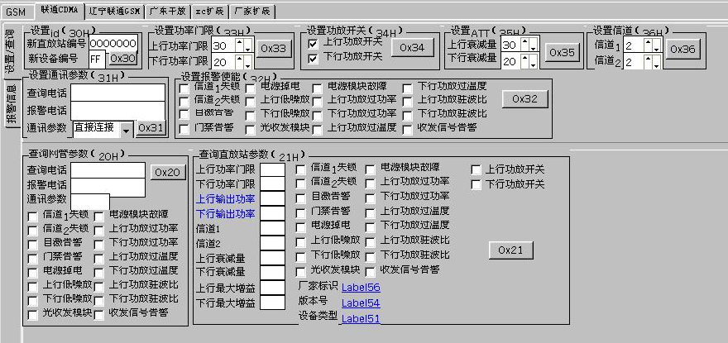
1．设置id（30h）项

1）新直放站编号：是指把原直放站编号更改为新的编号。注意：原直放站监控的编号必须和“main”选项里的直放站编号一样才能更改
2）新设备编号：是指把原设备编号更改为新的编号。注意：原设备编号必须和“main”选项里的设备编号一样才能更改
3）将以上两项改完后再按下“0x30”按键在‘收发状态’栏收到还回信息后，则更改结束
2．设置通讯参数（31H）项
查询电话：是指向监控板设置查询电话号码（即网管中心号码）。
告警号码：是指向监控板设置告警电话号码。
通讯参数：是指测试软件与监控板的通讯方式，其方式有直接连线（指测试软件通过串口线和监控直连进行数据传输）和短信（指测试软件通过modem和监控进行数据传输）两种。
将以上设置完后按下“0x31”键后在‘接收信息’栏收到还回信息后此区就设置完毕
3．设置告警使能（32H）项
32H：是告警量使能开关设置，在所需的告警项前方格选中后，按下“0x32”键后在‘接收信息’栏收到还回信息后此区功能就设置完毕
4．设置功放开关（34H）是设置功放使能开关：当需要上.下行或其中一项时，将该项前小方框选中在按下“0x34”键在‘收发状态’栏收到还回信息后则设置完成。
5．设置功率门限值（33H）（即过功率告警门限值）：当设置完上.下行功率门限值或其中一项时，按下“0x33”键则设置完成。
6．设置信道（36H）：设置信道的数值（其范围为 —— ），当设置完后按下“0x36”键在‘收发状态’栏收到还回信息后则设置完成。
7．设置ATT（35H）：设置上下行衰减量的值，当设置完后按下“0x36”键在‘收发状态’栏收到还回信息后则设置完成。
三．查询
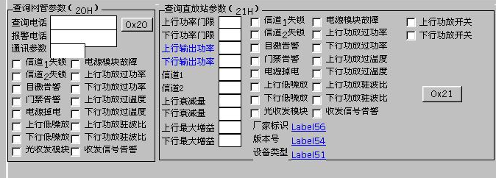
- 查询网管参数（20H）项
1）．查看网管的电话号码及通讯参数值。
2）．查看网管设置的告警量项目。
当按下“0x20”时测试软件收到监控返回的信息就是当前监控板被网管设置的状态
- 查询直放站参数（21H）项
左边是监控板当前各功能实际工作的状态值
右边是监控板当前工作在告警状态的告警项
当按下“0x21”时测试软件收到监控板返回的信息是当前监控板所处的工作状态

四.厂家扩展

1.调试 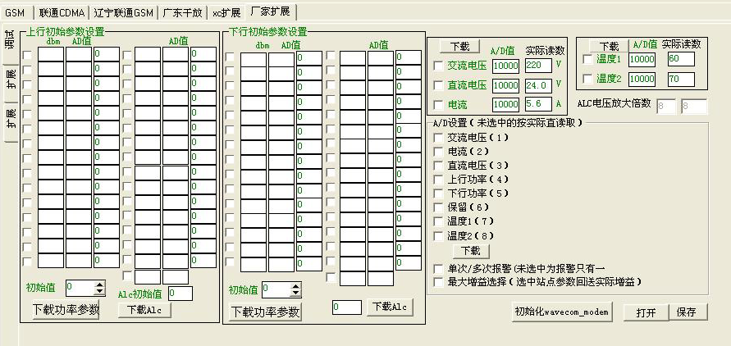
1). 上行初始参数设置栏
dbm是功率增益值
dbm栏的值是由下面的“初始值”设置的。
AD值采集功放或低噪的AD值
AD值是通过测试软件对监控板进行自动采集的，即在设置完“dbm”栏的值后，再点击前面的小方格等到该行的AD值到固定不再变化时，这时的值就是AD的实际值。
初始值是设定功放的最小增益值
例如：功放的最小的增益是－10dbm则初始值应设成－11dbm，在“dbm”栏里从第一行到最后一行共自动生成31个连续的dbm的值（最后一个值为20dbm）
下载功率参数按键：是在“dbm”栏和“AD值”栏的值都输入完后再按下此键把功率参数表下载到监控板内。
下行初始参数设置栏里的设置方法与上行初始参数设置栏里的设置方法相同。
2).在右半边的A/D值和实际读数栏里要使监控显示精确的交流电压，直流电压，直流电流值就要对这三项值进行校准：
先选中交流电压前面的小方格，等到“A/D值”栏采集到值，再测实际的电压值，并将其值填入实际读数栏
直流电压，直流电流与方法一样，但是在实际读数栏里的值最后一位是小数的十份位数。
3). 监控后台新增（A/D设置）
.选中后功率值按功率初始值显示
.选中后电流,电压,温度按[实际读数]中数值显示( 注：A/D值添入10000)
．单次/多次报警(未选中为报警只有一次，选中为联通报警方式三小时三次)
2.扩展
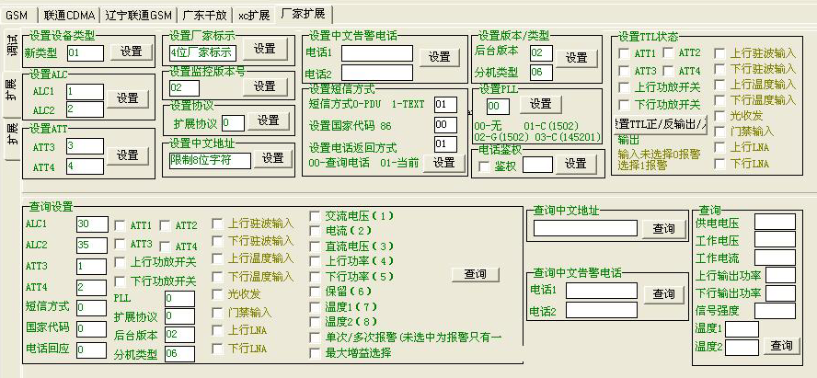

1)．在“设置TTL状态”中
有选中的（打勾的）是：告警量是高电平告警，功放开关是高电平开，ATT是高电平衰减。
如果没有的告警项最好是不选（就是不要打勾）。

2)．在“设置短信方式”中
设成：1是TEXT方式。一般wavecom的gsm modem选用此功能
0时PDU方式。 如果是选用PDU方式时，要在“设置国家代码”栏里设置国家代码。

3)．在“设置国家代码”栏中
只有是PDU方式的才要设置。
此（2，3两项）一般在用GSM modem时才要设置。

4)．在“设置电话回应方式”栏中
设成： 0是查询电话（就是只回应网管的操作）。
1是外部电话（就是可以回应外部厂家的操作）。

5)．在“设置版本/类型”栏中
后台版本设成02
分机类型设成06等

6)．设置结果的检测
在扩展页中在所有应该设的选项都设完后，一定要用“扩展页”中“查询”栏（按各项查询键，看返回的信息）来检验以上的设置是否有错误。
7).设置厂家标示
是4位16进制的值
8). 电话鉴权功能是防止被合法的网管软件以外的不合法软件所控制。要使用此功能时：
先将电话鉴权前面的小方格选中，在其后方框里输入电话（网管）号码，最后再按电话鉴权按键，在下载项后收到还回信息后则设置完毕。
当在无选择时按下载则代表不使用电话鉴权功能(即可以通过网管中心以外其它的电话号码进行查询修改.此方法是要先改变网管号码,才能回应.)。
9).设置中文地址（8位）：可以在监控板里写入8个中文汉字，当不足8个汉字时用空格填满，设置完后按“设置”按键，在下载项后收到还回信息后则设置完毕。
10).设置PLL
是指CDMA或GSM移频或选频模块的选择
3.扩展2
1).在guroupbox15栏中绿色的标题是设置监控液晶的显示字符

起始显示是指监控板在加电压后显示的第一页的内容。
VER1显示，VER2显示，VER3显示是
指在监控板的VER里显示的第一行，第二行，第三行的内容（此内容是非中文的）

2).设置从机编号(37H)
该项是设置光纤直放站近端（主机）与远端机（从机）的连接情况：
.当主机与多台从机连接时，在该项中选中所对应文本框（输入框）输入相应值，未被选中的在文本框中填入255数值，
当没有从机时，要将所有从机后的文本框中的值设为255。
在文本框填入外部地址从机（X）是内部地址（设在主机中）。
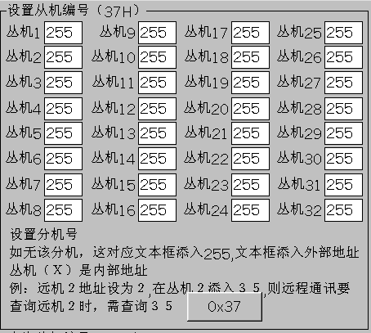

例：从机1地址设为1，在从机1的文本框中填入1，则远程通讯要查询从机1时，需要查询设备编号1。

